

COMUNICADO Nº 211/2019

24/09/2019
TODOS LOS NIVELES Y MODALIDADES
SECRETARÍA DE ASUNTOS DOCENTES DE AVELLANEDA
DIRECTIVOS /SECRETARIO / DOCENTES
CRONOGRAMA DE ACTOS PÚBLICOS DEL PLAN FINES DEUDORES 3º ETAPA A PARTIR DEL DÍA MIÉRCOLES 25/09/2019.
Área Comunicados.
FECHA:
RAMA:
EMITE:
DESTINO:
OBJETO:
TRANSCRIBE:

CRONOGRAMA DE ACTOS PÚBLICOS DEL PLAN FINES DEUDORES 3º ETAPA A PARTIR DEL DÍA MIÉRCOLES 25/09/2019.

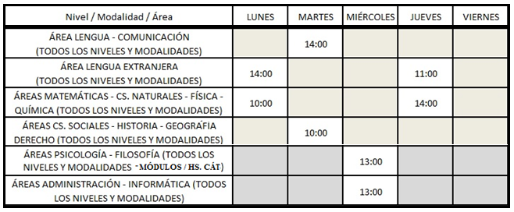
VACANTES TENTATIVAS DE HORAS REMANENTES SIN COBERTURA

LUGAR: Secretaria de Asuntos Docentes de Avellaneda – ITALIA Nº 36 (AVELLANEDA)

SE SOLICITA DAR AMPLIA DIFUSIÓN AL CONTENIDO DEL PRESENTE COMUNICADO

VACANTES TENTATIVAS DE HORAS REMANENTES SIN COBERTURA

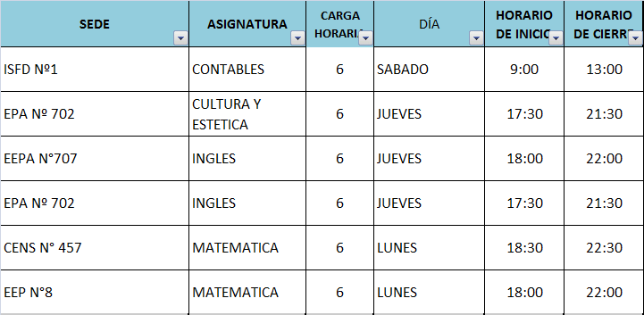

IMPORTANTE
SE UTILIZARÁN LOS LISTADOS RESPECTIVOS DEL PROGRAMA FINES II Y AGOTADOS LOS MISMOS PODRÁN PARTICIPAR TODOS LOS ASPIRANTES QUE SE ENCUENTREN INSCRIPTOS PARA EL CICLO LECTIVO 2019 Y HABILITADOS PARA LAS ÁREAS AFINES EN OTROS NIVELES O MODALIDADES EN LOS LISTADOS DE INGRESO A LA DOCENCIA, 108 A (AMPLIATORIO), 108 A (IN-FINE), 108 B (COMPLEMENTARIO) Y 108 B (IN-FINE).

